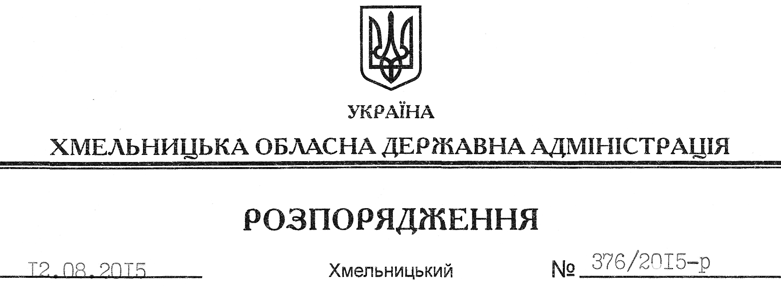

Про надання дозволу на розроблення проекту землеустрою щодо відведення земельної ділянки гр. Макогон Л.М.

На підставі статей 6, 21, 39 Закону України “Про місцеві державні адміністрації”, статей 17, 93, 120, 122-124, 134 Земельного кодексу України, статті 50 Закону України “Про землеустрій”, розглянувши заяву гр. Макогон Л.М., зареєстровану в облдержадміністрації 10.07.2015 року за № 99/4638-11-26/2015, та надані матеріали:

1. Надати дозвіл громадянці Макогон Любові Миколаївні на розроблення проекту землеустрою щодо відведення земельної ділянки за рахунок земель державної власності (землі промисловості, транспорту, зв’язку, енергетики, оборони та іншого призначення) орієнтовною площею 0,0027 га, що знаходиться за межами населених пунктів на території Маківської сільської ради Дунаєвецького району для обслуговування нерухомого майна (артезіанська свердловина).

2. Гр. Макогон Л.М. при розробленні проекту землеустрою щодо відведення земельної ділянки забезпечити дотримання вимог чинного законодавства.

3. Контроль за виконанням цього розпорядження покласти на заступника голови облдержадміністрації відповідно до розподілу обов’язків.

Голова адміністрації М.Загородний

